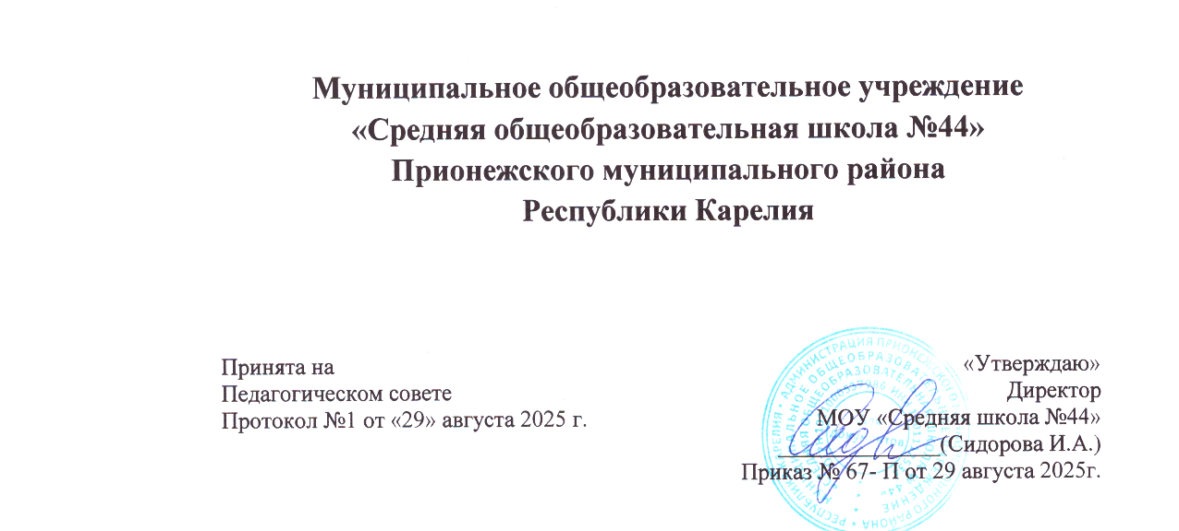
График проведенных оценочных процедур в 2025-2026 учебном году (1 четверть)
Класс | Рус | Мат | Лит | Англ | Алг | Геом | Вер и стат | Окр  мир | Инф | Ист | Общ | Физ | Хим | Биол | Геог | Муз | Труд | ИЗО | ОБЗР | Физ-  ра
1
2 | 23.10 | 21.10
3 | 16.09 | 11.09  15.10 | 30.09 | 24.10
4 | 16.09 | 11.09 |  | 22.10
5 | 10.09 | 09.10 |  | 26.09  16.10 |  |  |  |  |  | 30.09
6 | 10.09 |  |  | 02.10  13.10
7 | 09.09 |  | 30.09 | 18.09  26.09 |  |  |  |  |  |  |  |  |  |  | 29.09
8 | 10.09 |  |  | 19.09  10.10 |  | 14.10 |  |  |  |  |  | 09.09 |  | 24.10 | 16.10
9 | 19.09 |  | 09.09 | 21.10 |  |  |  |  |  |  |  |  | 23.09 | 09.10 | 14.10
10 |  |  |  | 20.10 | 10.10 | 22.10 |  |  |  |  |  | 09.09 | 23.09 |  |  |  |  |  |  | 03.10
11 | 16.09 |  |  | 08.10 | 23.09 |  |  |  |  |  | 15.10 Б/  23.10П | 05.09

